LA CITTA’, SISTEMA ETEROTROFO

Esistono analogie fra la città e un ecosistema naturale, ma vi sono anche forti differenze
⇓
1. Le città sono tecnoecosistemi, che hanno a che fare con potenti sorgenti di energia e tecnologie avanzate, e sono competitori e parassiti dei sistemi naturali (Odum 2007);
2. In un ecosistema naturale esiste un limite alla crescita. Sembra che la
crescita delle città mondiali, però, sia illimitata.
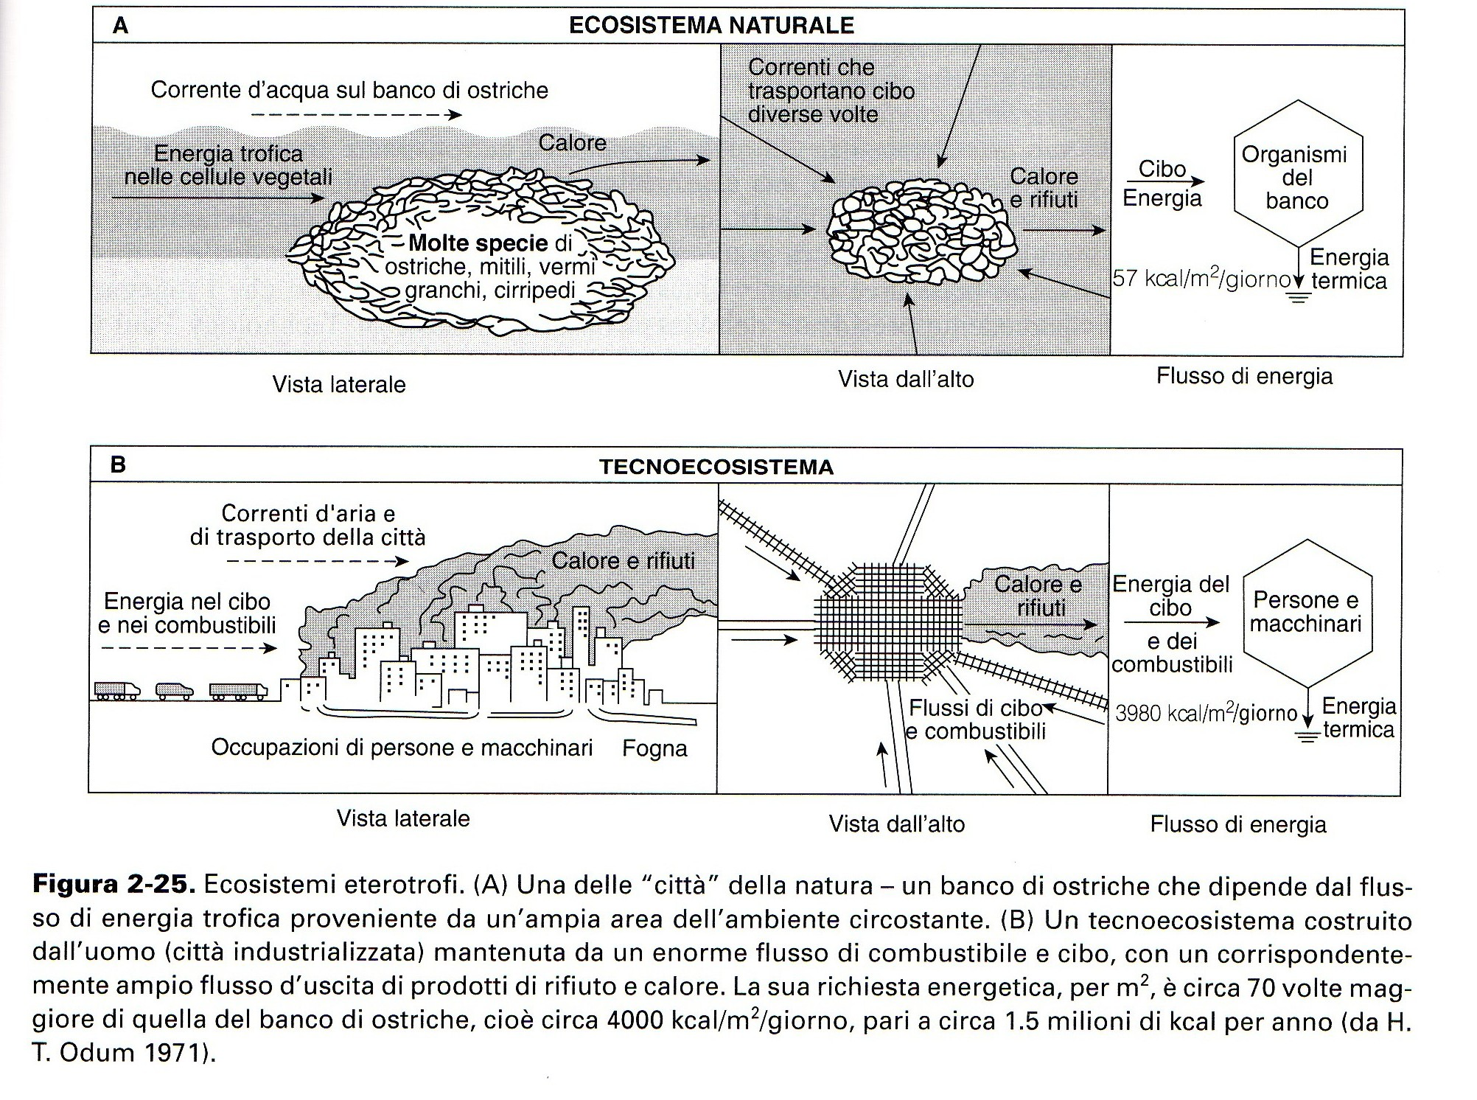

Dipendenza da ampie aree limitrofe per energia, cibo, acqua, altri materiali (metalli x uso commerciale-industriale).

- Metabolismo molto più intenso/unità di superficie a paragone dei sistemi naturali⇒elevato flusso di energia in entrata (combustibili fossili)

- Uscita molto più forte di sostanze di rifiuto velenose

Le Città alterano la natura di fiumi, foreste (inquinamento, utilizzazioni ecc.), praterie e terre coltivate, ma anche di atmosfera e mari.

Per mantenere ordine in un ecosistema urbano, è necessario compiere molto lavoro: al contrario dei sistemi naturali, che tendono a tenere bassa la loro entropia, le città, senza manutenzione, andrebbero al collasso (strade, tubature,fognature, strutture ecc.).

Una città che cresce in modo casuale e rapido (senza pianificazione) andrà oltre le infrastrutture necessarie a mantenerne l’accrescimento

Città: parassita o simbionte dell’ambiente rurale? Se non ci si avvicina sempre più alla seconda possibilità, le città (e l’ambiente naturale) andranno incontro al collasso

“Le città del futuro dovranno abbracciare l’ecologia del paesaggio” (Lyle 1993).

CLIMA DELLA CITTÀ

Città come isola di calore

Superfici asfaltate ed edificate (effetto canyon), rispetto alla copertura della campagna assorbono in media il 10% in più di energia solare. Si aggiungano riscaldamento, traffico, attività industriali, metabolismo abitanti.
⇓
Per una città di medie dimensioni⇒ 0,5 - 3°C di differenza con l’ambiente rurale

Non solo effetti termici: riduzione velocità del vento, temporali più frequenti, maggiore nuvolosità (inquinamento) e precipitazioni (incremento del 10-15% annuo)

Importanza del verde urbano
⇓
Vegetazione: ombreggiamento, evapotraspirazione, contenuto idrico del suolo (capace, per la sua porosità, di immagazzinamento idrico) ⇒1-3°C di riduzione
Specchi d’acqua e prati, anch’essi superfici evaporanti!

Altri gravi problemi dell’ambiente cittadino

Traffico in aumento progressivo
⇓
Tempi di percorrenza in incremento (stress psichico)

Inquinamento atmosferico e sonoro
⇓
Aumento delle malattie respiratorie (soprattutto nelle metropoli)

Crescente volume di rifiuti e problema del loro smaltimento.

GLI AGROECOSISTEMI

⇓
Dipendenza energetica dalle città e impatto su regioni distanti.

Differenze rispetto ai sistemi naturali:
- energia sussidiaria: lavoro, carburanti, fertilizzanti, pesticidi, irrigazione ecc.
- riduzione della diversità a fini produttivi
- predominio della selezione artificiale su quella naturale

I principali modelli agricoli

- Agricoltura industrializzata
sostenuta da energia meccanica e chimica, con produzioni eccedenti le esigenze locali
- Agricoltura a gestione familiare, autosufficiente, che produce cibo a livello locale, con basso livello di meccanizzazione
- Agricoltura a basso input, o a. alternativa, o a. conservativa, che pone l’accento sui profitti sostenibili e riduce gli input di combustibili fossili, pesticidi, fertilizzanti.
- Agricoltura itinerante
Sfruttamento intensivo suolo dopo dissodamento foresta e abbruciamento residui, seguito da abbandono e da ricerca nuovi suoli → rotazione
